**Hướng dẫn sử dụng Dictionary v4.0**

# *Chú ý : Sau khi bạn tải và mở project trong IDE của mình, việc đầu tiên hãy làm là thêm libraries trong thư mục libs vào project.

# Ví dụ với Eclipse:

# B1: Để mở project với Eclipse , hãy làm theo những hướng dẫn dưới đây.

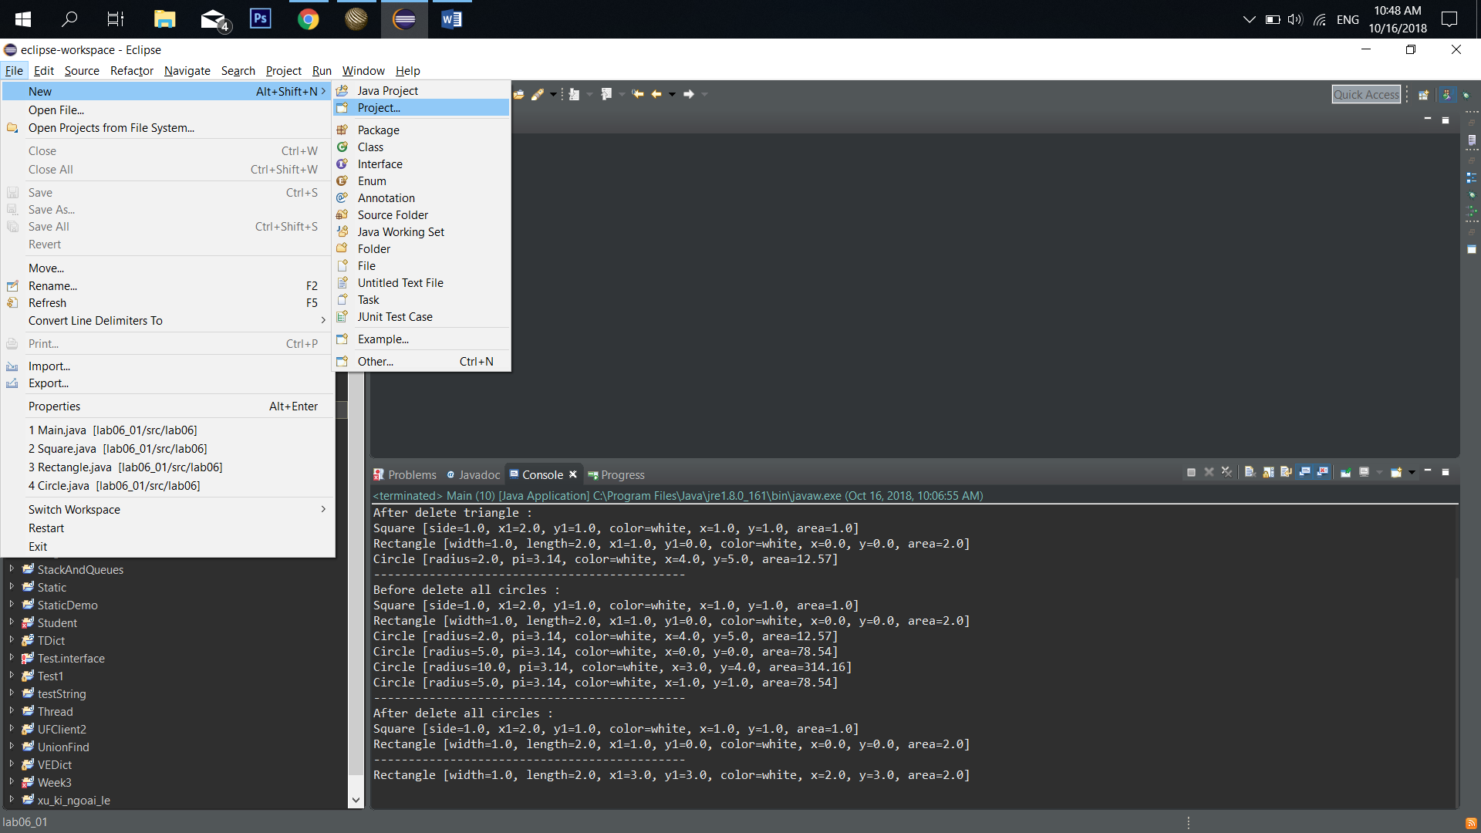

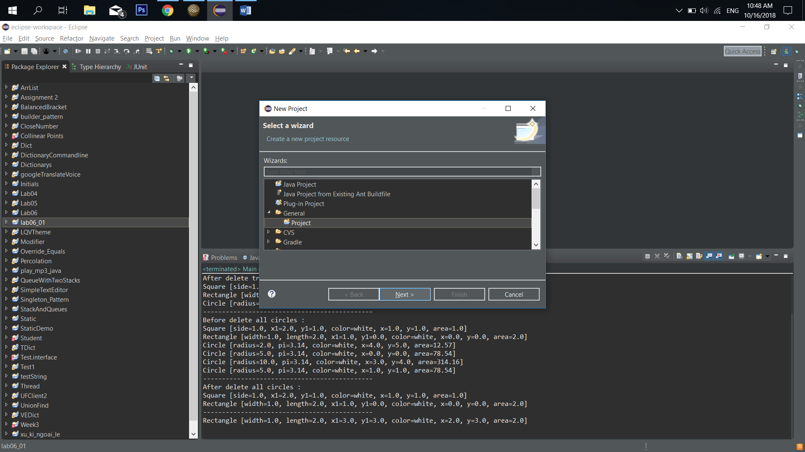

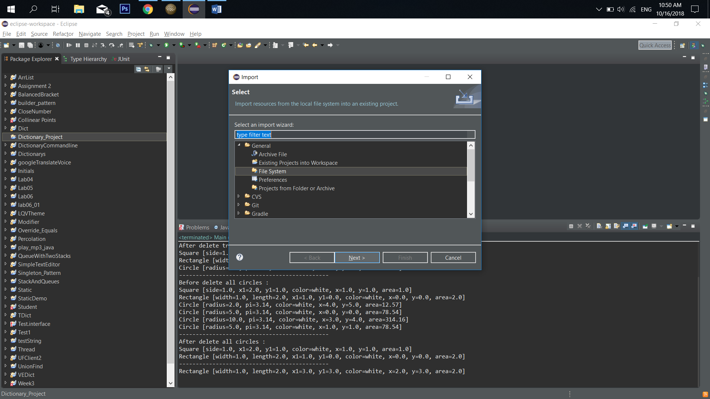

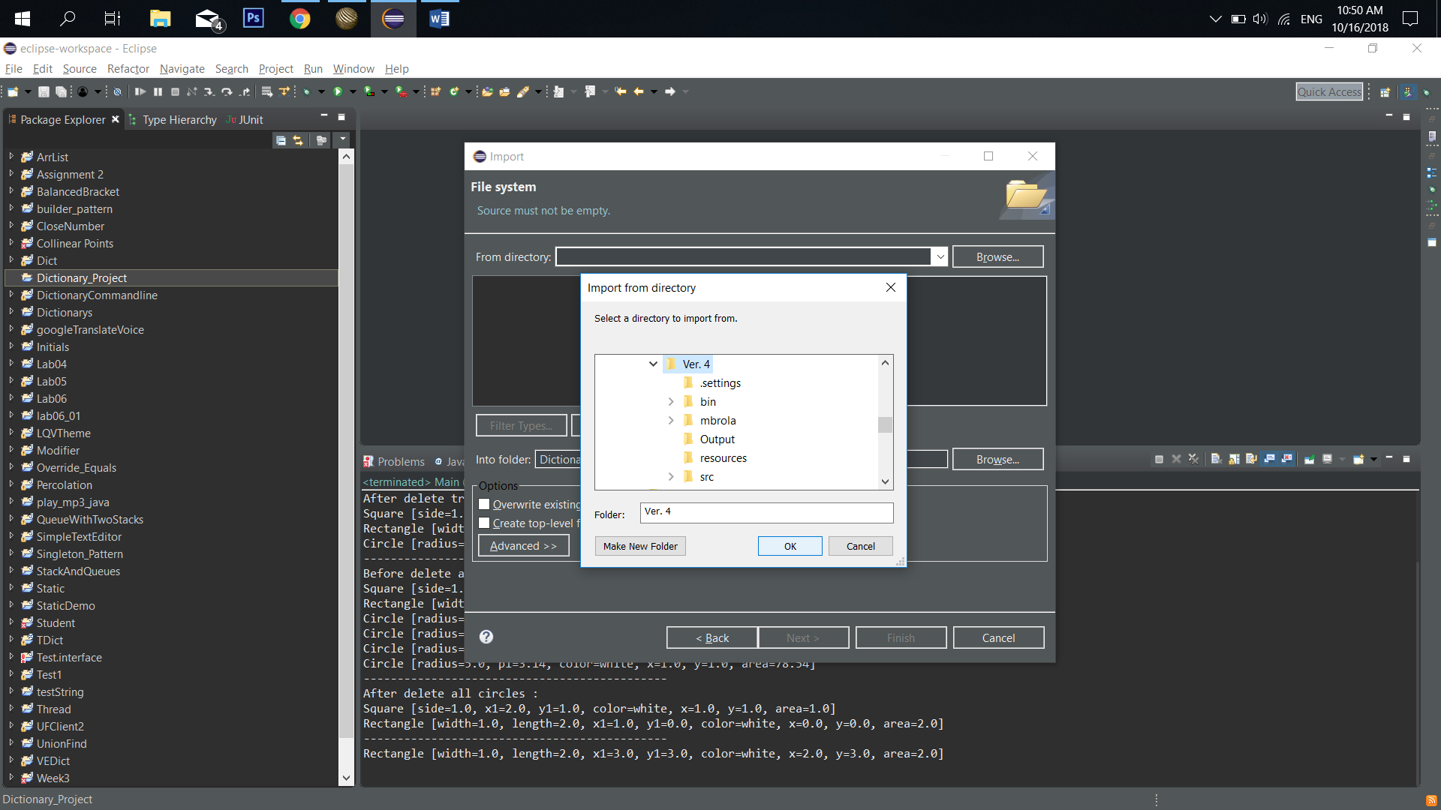

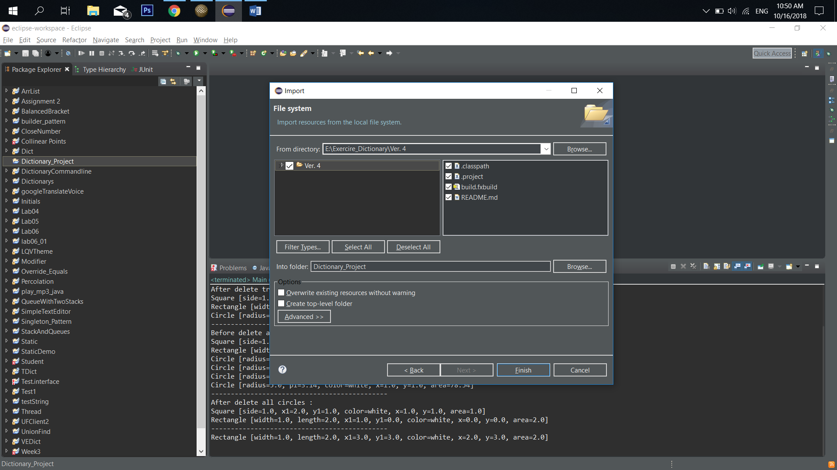

# Bước 2: Thêm libraries trong thư mục libs vào project

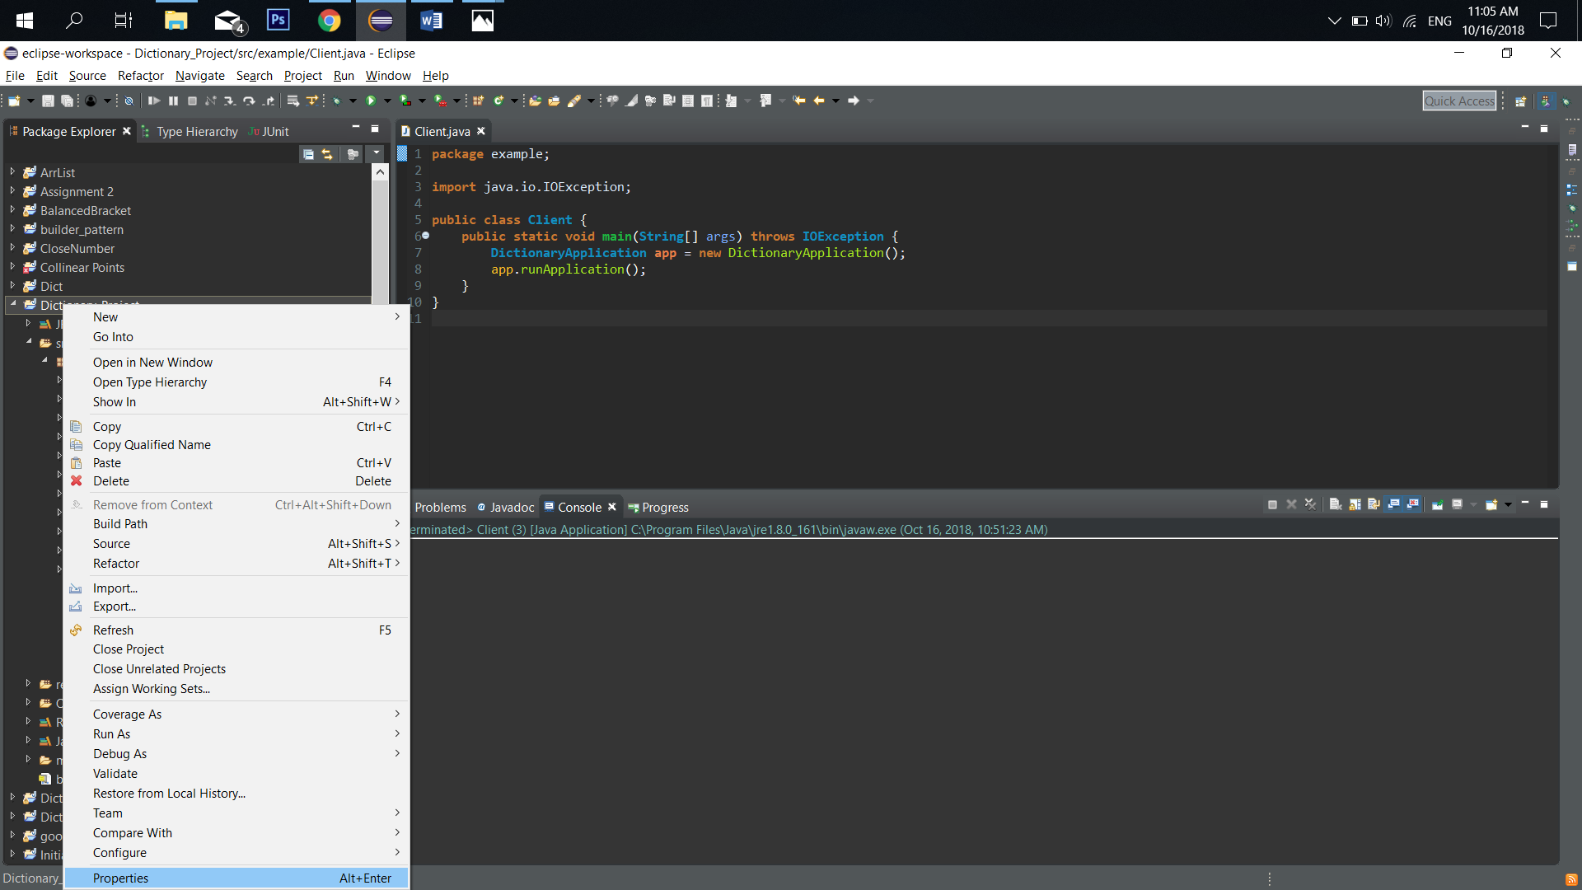

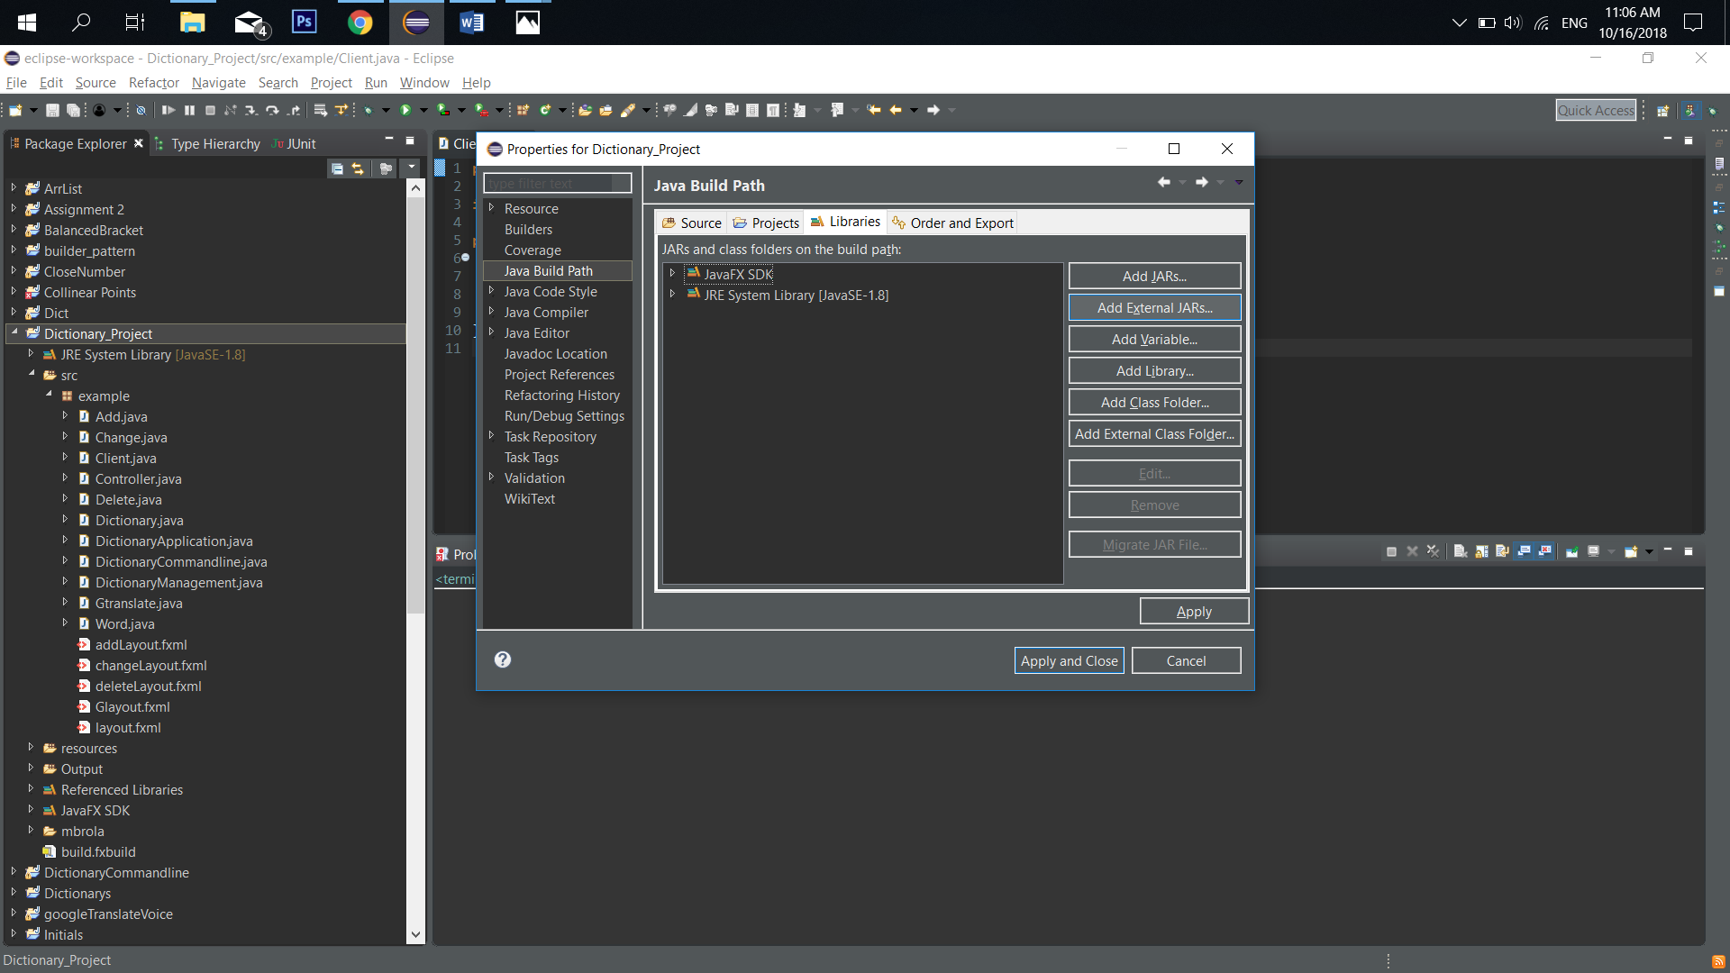

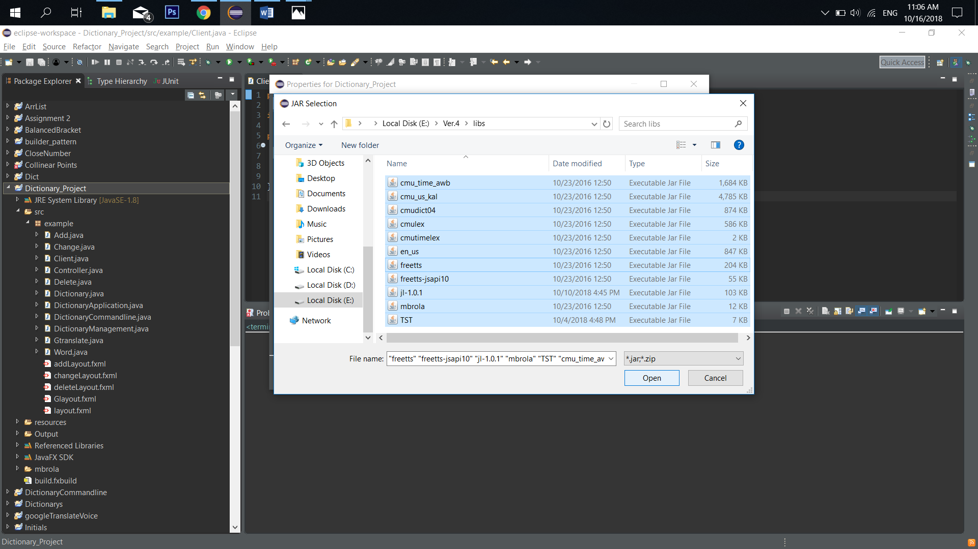

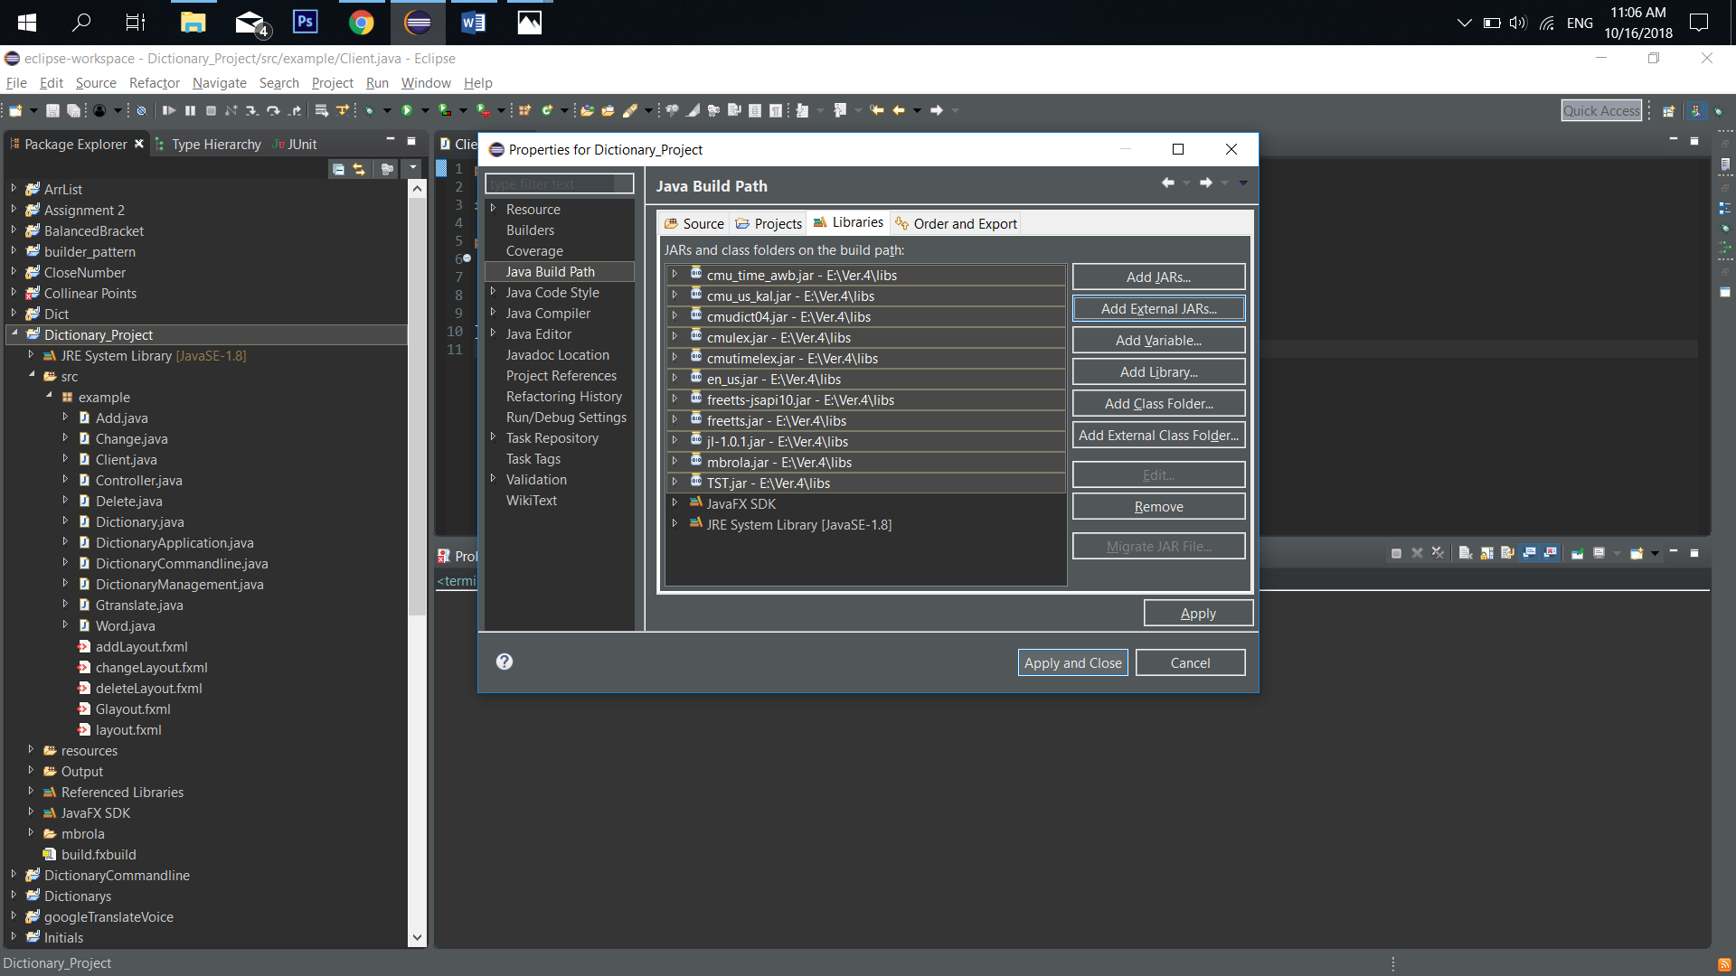

### **Chúc bạn có những trải nghiệm vui vẻ với Kodiak Dictionary v4.0**